Сценарий праздника в старшей группе «День Птиц»

Цели: расширять представления детей о птицах, их важной роли в природе и для человека; побуждать детей к необходимости беречь и защищать птиц.

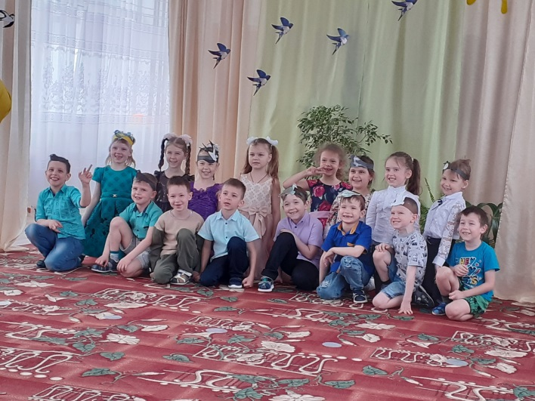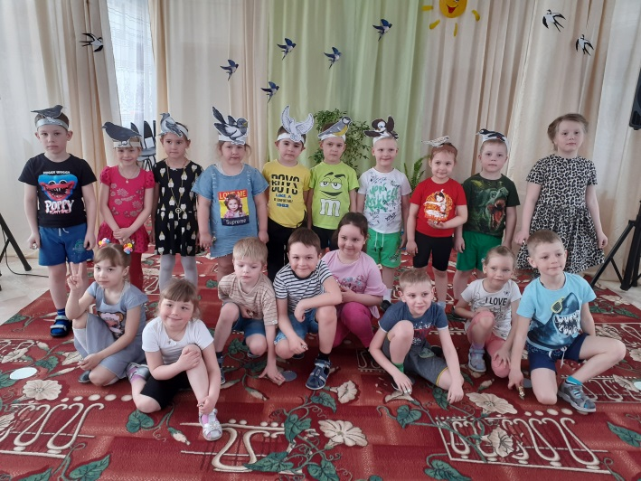

Ход праздника
Дети входят под музыку «Пришла весна»

Воспитатель.
Если снег повсюду тает
День становится длинней,
Если всѐ зазеленело
И в полях звенит ручей.
Если солнце ярче светит,
Если птицам не до сна
Если стал теплее ветер,
Значит, к нам пришла весна.

Песня «Зима не обижайся»

Вед. Ребята, 1 апреля отмечается праздник – Международный день птиц. Традиция проявлять заботу о птицах зародилась у нас давным-давно. Птицы украшают землю. Без них природа мертва. Их весѐлая, звонкая песня радует душу, оживляет природу.
О птицах много знаем мы
И в то же время мало.
И нужно всем: и вам и нам,
Чтоб их побольше стало.
Для этого побережем
Своих друзей пернатых,
Иначе мы к нулю сведем
Певцов наших крылатых.
Съедят деревья и плоды личинки насекомых.
И поредеют все сады.
Без наших птиц знакомых!
Наверно не случайно этот праздник отмечается весной. Именно весной мы так рады слышать пение птиц. Для птиц весенние песни – это очень серьезное и важное дело.
А в народе говорили так:
Когда солнышко пригреет,
Тогда и вода разольется,
Тогда и лес зазеленеет,
Тогда и птицы прилетают!
Хоровод «Веснянка»
Вед. Ребята, а давайте спросим у зимующих птиц, как они зимовали?
Вылетают под музыку «зимующие птицы»
Ворона:
Я особа всем известная,
Я - крикунья наша местная.
Лишь увижу тучку темную,
Я взлечу на ель зеленую.
И смотрю я словно с трона
- Чернокрылая ворона.
Синица:
Я шустрая птичка,
Желтогрудая синичка.
Только сала мне дадут
- Появлюсь я тут как тут.
Хлебных крошек поклюю,
Вас за все благодарю.
Дятел:
Я без молотка, без рук
По стволу стучу: тук-тук,
Вылечу деревья-ели,
Чтоб росли и не болели!
Вытащу за спинку
Всякую личинку.
Голубь:
Голубь - птица мирная,
Хоть и безквартирная.
Гнѐзда строить не мастак,
Полечу я на чердак.
Станет солнце пригревать
Начинаю ворковать.
Сорока:
Не люблю сидеть на месте,
На хвосте несу я вести.
Может в них и мало прока,
Но горда собой сорока.
Воробей:
Забыл я и голод и стужу,
Забыл, как поземка мела.
И рад нынче солнечной луже,
И жду я весною тепла.

Песня «Улыбаемся весне»

Игра «Птицы летят»

Птицы: Весна пришла, красна пришла.
Вед. Хлопает в ладоши, говорит
Птицы слетайтесь в путь собирайтесь в пути не потеряйтесь!
Играющие встают друг за другом, впереди ведущий, дети повторяют все движения, поднимают руки вверх, машут и поют.
Мы летим, летим, летим
Крылышками машем
Прилететь скорей хотим
К милой роще к нашей.
(Птички устали, все медленнее машут крыльями.)
Вед. Птички невелички отдохнуть пора!
Птички: Мы летим из далека
Утомились птички
Посидим у ручейка
И попьем водички
Вед. Птицы слетайтесь в путь собирайтесь, в пути не потеряйтесь!
Птицы: Мы летим, летим, летим
Крылышками машем
Прилететь скорей хотим
К милой роще к нашей.
Вед. Всё прилетели?
Птицы: Вот он, вот он, край родной
Милая сторонка
Прилетели мы домой
И запели звонко.
Вед. Ребята, а к нам уже прилетели перелетные птицы. Давайте мы их послушаем, что же они нам расскажут.
Птицы. Здравствуйте, ребята!
Дети. Здравствуйте, друзья!
Вед. Расскажите птицы, где вы побывали?
Ласточка. В жарких странах, жаркое лето, ни зимы, ни снега там нет!
Вед. Расскажите, птицы, что вы повидали?
Грач.
Бродят там слоны-великаны,
Целый день кричат обезьяны,
Там растут деревья-лианы,
Там растут на пальмах бананы.
Вед. Хорошо ли жили, вы вдали от дома? С кем вы там дружили в странах незнакомых?
Скворец.
Мы скучали по деревьям,
По звенящему ручью,
По скворечне, по деревьям,
По соседу воробью.
Вед. Хорошие, ловкие вы птицы.
А сейчас я вам загадаю загадки о птицах.
Загадки о птицах
1.Вот так птица - какова!
И не спутаешь с другой.
Может, это цифра два?
Шея выгнута дугой! (Лебедь)
2.Мерзнет желтенькая пташка,
Накорми ее, бедняжку.
Дай и семечек, и сала,
Чтоб зимой ей легче стало. (Синичка)
3.Во дворе я - королева.
Вон мой дом, на ветке слева.
Птица в перьях серо-черных,
Я умна, хитра, проворна. (Ворона)
4.На шесте - дворец,
Во дворце - певец. (Скворец)
5.У дупла листок пришпилен,
А живет там дядя …(Филин)
6.Спереди - шильце,
Сзади - вильце,
Сверху - черное суконце,
Снизу - белое полотенце. (Ласточка)
7.Прячьтесь, куры!
В небе ясном
Черной тенью кружит. (Ястреб)
8.Кто на елке, на суку
Счет ведет: ку-ку, ку-ку. (Кукушка)
9.Всех прилетных птиц черней,
Чистит пашню от червей.
Взад-вперед по пашне вскачь.
А зовется птица. (Грач)
10.Я по дереву стучу,
Червячка добыть хочу,
Хоть и скрылся под корой
- Все равно он будет мой. (Дятел)
11.Озорной мальчишка
В сером ярмячишке
По двору шныряет,
Крохи собирает. (Воробей)

«ВОРОБЬИНАЯ ПЕСЕНКА»

Вед. Ребята, я хочу проверить, насколько вы внимательные. Становитесь в круг, а я буду читать стихи, когда я назову птицу, то все должны махать руками, как крыльями. Но если я ошибусь, то топайте ногами.
Игра «Прилетели птицы»
Прилетели птицы: голуби, синицы,
Воробьи и совы, чайки и …. Коровы.
Прилетели птицы: голуби, синицы,
Соловей и чайка, грач и …. Балалайка.
Прилетели птицы: голуби, синицы,
Соловьи и совы, чайки ….. Макароны.
Прилетели, наконец, Лебедь, … Щука … и скворец!
Вед. Молодцы, ребята! А сейчас я предлагаю поиграть, свою ловкость показать.

Игра «Скворушки»

Сценка «Скворец и воробей»
Вед. Этот случай был в апреле.
С юга птицы прилетели
Тает снег, а воробья
Выгоняют из жилья.
Скворец: Убирайся вон, задира!
Должен жить здесь я – Скворец!
Воробей: Ни за что! Моя квартира!
Я не временный жилец!
Я тут вьюги и мороз
Терпеливо перенес.
А сейчас под этой кровлей
Для семьи гнездо готовлю.
И не торопись! Хоть убей!
Так решил я – Воробей!
Скворец: Не упрямься! Мне в наследство
Этот дом достался с детства.
Вылетай, мой клюв остер…
А не то …(подбрасывает незаметно перышки)
Вед. Но тут во двор
Со скворечней Миша вышел
Быстро с нею влез на крышу,
Крепко – крепко привязал
И приветливо сказал!
Видеть вас обоих рад.
Охраняйте вместе сад.
Только Миша слез долой,
Воробьишка удалой
В новый дом переселился
И с соседом помирился. (уходят)
Вед .К сожалению, встречается много нехороших ребят, которые пугают птиц, разоряют их гнезда, стреляют из рогатки. Этого делать ни в коем случае нельзя. Ведь на земле станет мрачно и скучно, если в лесу, в саду и парке замолчат птицы, природа осиротеет. Давайте узнаем, зачем нам нужны птицы.
Дети читают стихотворения
1.На нашей планете живут
Чудесные создания.
Они летают и поют
И землю свято берегут.
Скажите, дети,
Можно жить без птиц на свете?
2.Что случится, если птицы
На земле вдруг пропадут?
Букашки, жучки, червячки
На деревья нападут.
И съедят кору, листочки,
Обглодают ветки, почки
–Вот что будет,
Если птицы, если птицы,
Все исчезнут - пропадут!
3.И не будет щебетанья,
Дивных трелей соловья,
И сороки стрекотанья,
Чик - чирика воробья...
Скучно будет, знают дети,
Жить без птиц на белом свете!
Вед. Ребята, я думаю, что вы всегда будете помнить, что птицы – это наши друзья! На этом наш праздник подходит к концу. И чтобы всем нам расстаться в хорошем настроении, на прощание давайте все мы станцуем заводной танец «Веселых утят».

«Танец утят»

